Bu iş talimatı, GTÜ Mikro/Nano Aygıt Üretim Laboratuvarı’ndaki Suss MJB4 maske hizalayıcının güvenli ve doğru kullanımını sağlamak amacıyla hazırlanmıştır.

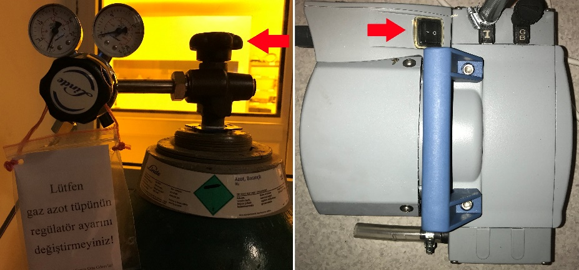

- Laboratuvara girmeden önce Azot tüpünün ana vanasını (sol resimde kırmızı okla gösterilen) açınız. Basınç düşürücünün (regülatör) ayarını değiştirmeyiniz.
- Vakum pompasını açma/kapama düğmesini “1” konumuna getirerek (sağ resimde kırmızı okla gösterilen) çalıştırınız.

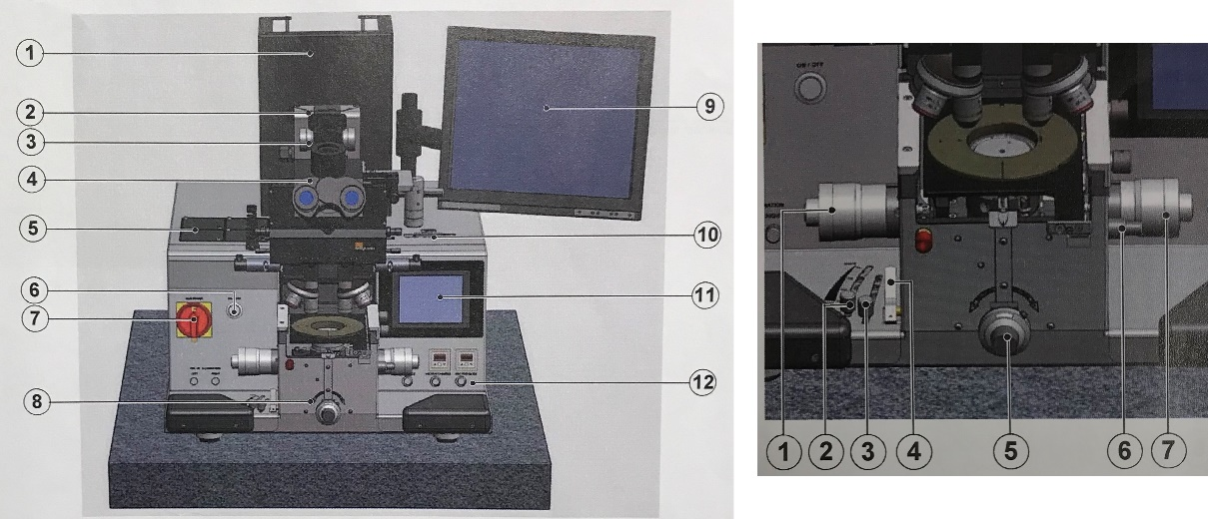

- Cihazın sol yanındaki büyük kırmızı şalteri (sol resimdeki 7 numara) “on” konumuna çevirmek suretiyle cihazın elektriğini veriniz.
- Büyük kırmızı şalterin yanındaki (sol resimdeki 6 numara) “on/off” düğmesine basarak cihazı çalıştırınız.

- Kullanmak istediğiniz maskeyi çerçeveye (Chuck) yerleştiriniz. Çerçevenin vakum hortumunu cihazdaki vakum musluğuna takınız. Çerçeveyi maske yere bakacak şekilde çeviriniz. Vakum hortumunu takmadan çerçeveyi çevirmeyiniz! Maske düşüp kırılacaktır!
- Maske taktığınız çerçeveyi (Chuck) MJB4 cihazındaki raylı yuvasına itiniz. Sağ yandaki iki cıvatayı sıkarak çerçeveyi sabitleyiniz.
- Çerçevenin hemen altındaki numune tablasını kendinize doğru yavaşça çekiniz. Numunenizi ortadaki vakum deliğinin tam üstüne yerleştiriniz. Numunenizin vakum etkisiyle sabitlenip sabitlenmediğini kontrol ediniz. Numune tablasını yavaşça maskenin altına yerine itiniz.
- MJB4 dijital ekranından kontak modunu seçiniz.
- Wedge settings menüsüne giriniz. Dijital ekrandaki talimatı takip ederek numunenizin yataylık ayarını yapınız. “ok” ifadesini ekranda gördükten sonra, bu menüden çıkınız.
- Kontak mandalını (sağ resimde 4 numara, contak lever) kaldırarak numuneyi maskeye temas ettirin. Numune maske ile temas hâlindeyken, numune tablasını asla hareket ettirmeyiniz! Maske çizilebilir, numune ve maske kırılabilir!
- Ayırma mandalını (sağ resimde 2 numara, seperation lever) ve boşluk ayarı mandalını (sağ resimde 3 numara, alignment gap setting) kendinize doğru sonuna kadar çekin. Bu konumda numunenizi maskeye göre hizalamak için numune tablasını hareket ettirebilirsiniz.
- Numunenizi y yönünde (baktığınız yön) hareket ettirmek için Y düğmesini (sağ resimdeki 1 numara, stage y motion) ileriye veya geriye çeviriniz.
- Numunenizi x yönünde (baktığınız yöne dik) hareket ettirmek için X düğmesini (sağ resimdeki 7 numara, stage x motion) ileriye veya geriye çeviriniz.
- Numunenizi z ekseni etrafında (laboratuvar zemininden tavana doğru giden eksen) çevirmek için Z düğmesini (sağ resimde 6 numara, stage theta motion) ileriye veya geriye çeviriniz.
- Maskedeki istediğiniz deseni numune üzerinde istediğiniz konuma hizalayıncaya kadar X, Y ve Z düğmeleri ile madde 12, 13 ve 14’te tarif edildiği gibi numuneyi hareket ettiriniz.
- Ayırma ve boşluk ayarı mandallarını (sağ resimde 2 ve 3 numaralar) ilk konumlarına geri itiniz. Numuneniz “UV ışıklandırmaya” (UV exposure) hazır durumdadır.

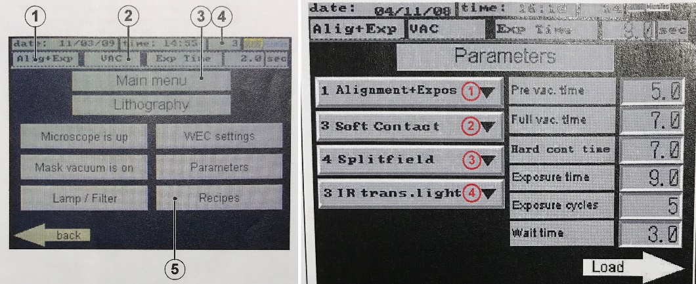

- Dijital ekrandaki menüden, UV ışıklandırma zamanı gibi istediğiniz parametre değerlerini ayarlayınız.
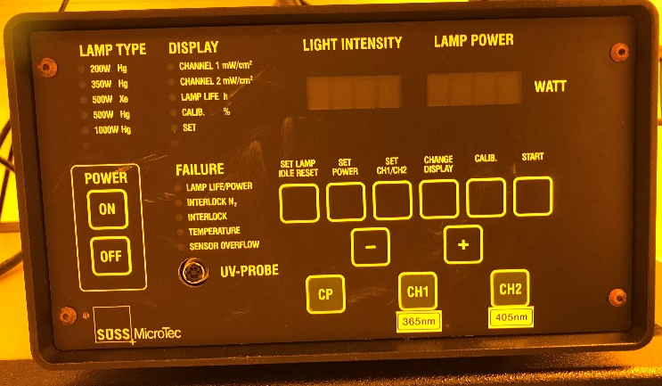

- MJB4 masasının altındaki güç kaynağını (LAMP POWER) “ON” düğmesine basarak açınız.
- Güç kaynağının ekranında “ready” (hazır) ifadesini görünceye kadar bekleyin.
- Göstergede hazır (ready) ifadesi belirdiğinde, 350W ifadesinin yanındaki LED yandığına dikkat ediniz.
- CP düğmesine basınız. Göstergede “wait” (bekle) ifadesinin belirdiğine dikkat ediniz.
- Göstergede START ifadesi belirdiğinde “START” düğmesine basarak cıvalı UV lambayı çalıştırınız.
- MJB4 dijital ekranındaki menüde “exposure” seçimini yapınız.
- Ekrandaki “Yes” butonuna tıklayarak UV ışıklandırma işlemini başlatınız. Ekrana tıklamak için ekran kalemini kullanınız.
- UV ışıklandırma için mikroskop öne doğru hareket edecektir. Cihazdan uzaklaşın. Çarpma tehlikesi!
- UV ışıklandırma işlemi bitinceye kadar cihaza sırtınızı dönünüz. UV ışık gözlere zarar verebilir.
- İşlem bitip mikroskop yuvasına geri gittikten sonra, kontak mandalını (sol resimde 4 numara) ilk konumuna getirerek maske ile numuneyi birbirinden uzaklaştırınız.
- Numune tablasını kendinize doğru çekip, numunenizi alınız. Numune tablasını yuvasına geri itiniz.
- Numunenizi emniyete aldıktan sonra başka numune ışıklandırmayacaksanız, cıvataları gevşeterek maske çerçevesini açınız. Maskenizi dışarı çekiniz. Önce çerçeveyi maske yukarı gelecek şekilde çeviriniz. Sonra vakum hortumunu MJB4 cihazından çıkarınız. Dikkat maske düşebilir!
- Maskeyi kutusuna yerleştirip emniyete alınız. Çerçeveyi cihazın soluna masanın üzerindeki yerine koyunuz.
- Masanın altındaki cıvalı lamba güç kaynağını “OFF” düğmesine basarak kapatınız. MJB4 dijital ekranında başlayan geri sayım bitinceye kadar bekleyiniz.
- Cıvalı lambanın soğumasını bekleten geri sayım bittiğinde cihazın “on/off” (en üstteki sol resimde 6 numara) düğmesine basınız. 7 numaralı büyük kırmızı şalteri “off” konumuna getirerek cihazı kapatınız.

